ARCO POLO
L’ANIMAL HYBRIDE

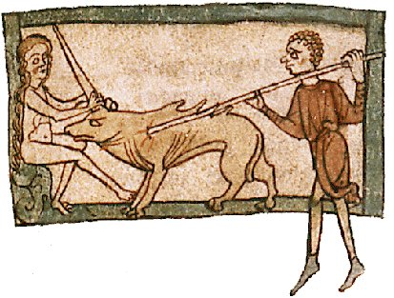
Sujet : tu es Marco Polo et te voilà sur l’île d’Andaman, après avoir rencontré les hommes à tête de chien, tu tombes nez à nez avec un animal hybride. Décris-le le mieux possible en utilisant un vocabulaire varié. Tu chercheras soit à susciter le dégoût, soit l’émerveillement chez ton lecteur. Tu écriras au moins vingt lignes. Ton animal hybride doit combiner trois animaux (existants ou fabuleux, comme la licorne, le basilic, le griffon, le dragon, la sirène). Tu inventeras un nom à ton animal. Ton texte commencera ainsi : Dans l’île d’Andaman, qui est une très grande île, on trouve de drôles de créatures, des hommes à tête de chien, mais pas seulement. Dans cette île vit aussi un étrange animal appelé……… Voici à quoi il ressemble……

NOUS VOUS INVITONS À ELIRE LE MANUSCRIT QUE VOUS JUGEZ LE PLUS RÉUSSI EN INSÉRANT UN BULLETIN DANS L’URNE AVEC LE NOM DE L’ARTISTE. UN SEUL NOM PAR BULLETIN. DELPHINE

